114121
Arbeitsbereich:
Tätigkeit:

Gefahrstoffbezeichnung
mikrozid® AF wipes

H226 Flüssigkeit und Dampf entzündbar.
H319 Verursacht schwere Augenreizung.
H336 Kann Schläfrigkeit und Benommenheit verursachen.
Notruf: _____

Notruf: _____

Achtung

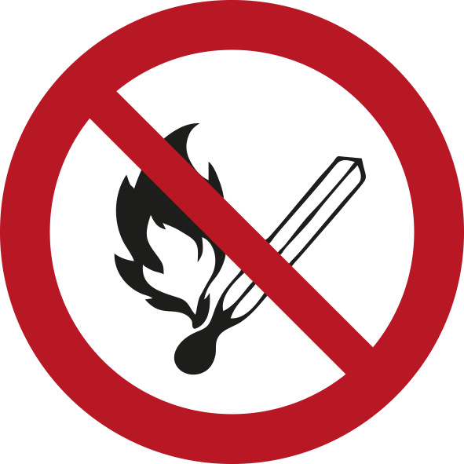





Z11091_02 | Version: 04.02, 16.04.2021

Betriebsanweisung nach § 14 Gefahrstoffverordnung


Gefahren für Mensch und Umwelt

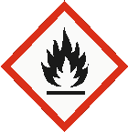

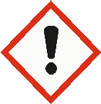

Schutzmaßnahmen und Verhaltensregeln

Darf nicht in die Hände von Kindern gelangen.
Von Hitze, heißen Oberflächen, Funken, offenen Flammen und anderen Zündquellen fernhalten. Nicht rauchen.
Schutzhandschuhe (z.B. Nitrilkautschuk) /Augenschutz tragen.
BEI KONTAKT MIT DEN AUGEN: Einige Minuten lang behutsam mit Wasser spülen. Eventuell vorhandene Kontaktlinsen nach Möglichkeit entfernen. Weiter spülen.
Bei anhaltender Augenreizung: Ärztlichen Rat einholen/ ärztliche Hilfe hinzuziehen.
Von Zündquellen fernhalten - Nicht rauchen.
Von offenen Flammen, heißen Oberflächen und Zündquellen fernhalten., Für ausreichenden Luftaustausch und/oder Absaugung in den Arbeitsräumen sorgen., Berührung mit den Augen und der Haut vermeiden.
Handschutz: Dauerkontakt: Schutzhandschuh aus Nitrilkautschuk z.B. Camatril (> 120 min, Schichtdicke: 0,40 mm) oder aus Butylkautschuk z.B. Butoject (>480 min, Schichtdicke: 0,70 mm) der Fa. KCL oder Handschuhe anderer Hersteller mit gleichen Schutzwirkungen.
Augenschutz: Schutzbrille mit Seitenschutz gemäß EN 166
Körperschutz: Arbeitskleidung oder Laborkittel.
Atemschutz: Normalerweise kein persönlicher Atemschutz notwendig.
Verhalten im Gefahrfall
Erste Hilfe
Sachgerechte Entsorgung

Bei UNFALL, BRANDFALL oder STOFFFREISETZUNG den NOTFALL-und ALARMPLAN beachten
Brandbekämpfung: Im Brandfall umgebungsluftunabhängiges Atemschutzgerät tragen.
Geeignete Löschmittel: Löschpulver Alkoholbeständiger Schaum Kohlendioxid (CO2) Wassersprühstrahl
Ungeeignete Löschmittel: Schaum KEINEN Wasserstrahl einsetzen.
Reinigung/Aufnahme: Mechanisch aufnehmen.
Umweltschutz: Keine besonderen Umweltschutzmaßnahmen erforderlich., WGK 1

Allgemeine Hinweise: Keine besonderen Erste-Hilfe Maßnahmen erforderlich.
Einatmung: Bei anhaltenden Beschwerden einen Arzt aufsuchen.
Augenkontakt: Sorgfältig mit viel Wasser ausspülen, auch unter den Augenlidern. Arzt aufsuchen.
Hautkontakt: Vorsorglich mit Wasser und Seife waschen. Bei andauernder Hautreizung einen Arzt benachrichtigen.
Verschlucken: Bei Verschlucken sofort Arzt aufsuchen.
Ersthelfer:

Unter Beachtung der örtlichen behördlichen Bestimmungen beseitigen.
Nicht in die Kanalisation gelangen lassen.
Entsorgung von Produktresten in Abstimmung mit dem Abfallbeauftragten.
Abfallschlüssel-Nr.:
Abfallbeauftragter:

